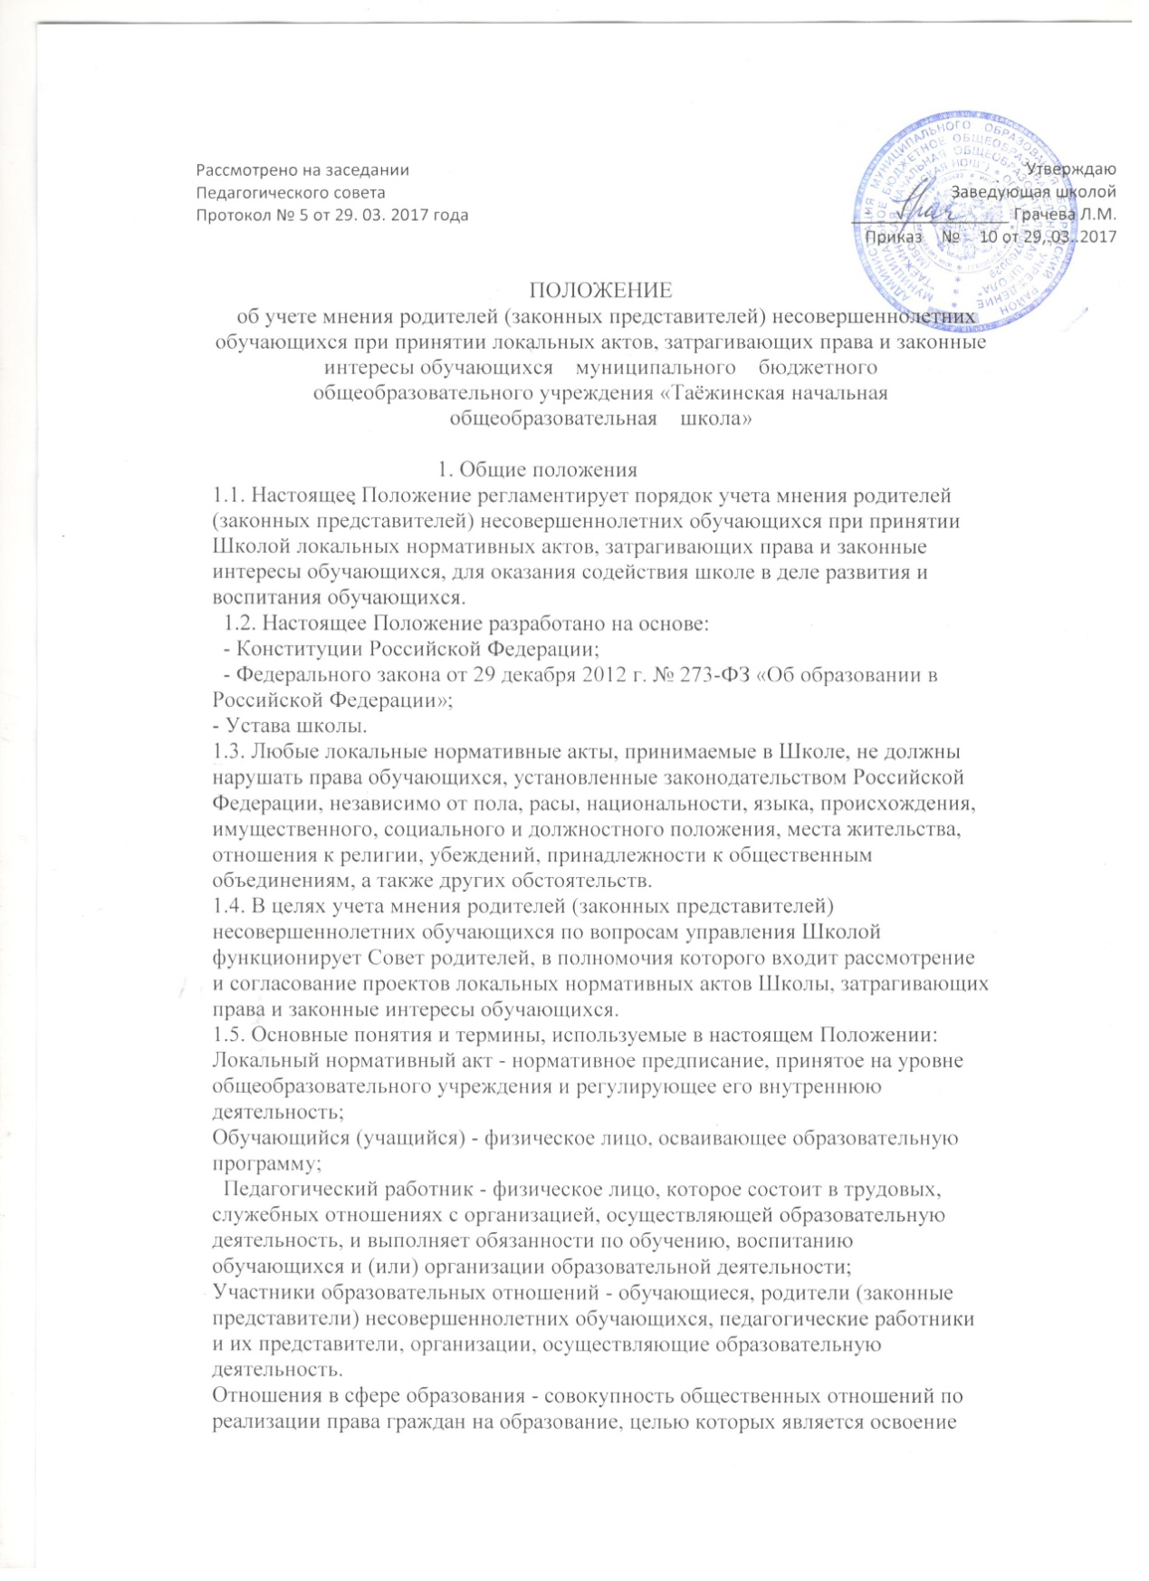

обучающимися содержания образовательных программ (образовательные отношения), и общественных отношений, которые связаны с образовательными отношениями и целью которых является создание условий для реализации прав граждан на образование;

Конфликт интересов педагогического работника - ситуация, при которой у педагогического работника при осуществлении им профессиональной деятельности возникает личная заинтересованность в получении материальной выгоды или иного преимущества и которая влияет или может повлиять на надлежащее исполнение педагогическим работником профессиональных обязанностей вследствие противоречия между его личной заинтересованностью и интересами обучающегося, родителей (законных представителей) несовершеннолетних обучающихся.

2. Рассмотрение и согласование проектов локальных нормативных актов с Советом родителей

2.1. Школа принимает локальные нормативные акты, содержащие нормы, регулирующие отношения в сфере образования, в пределах своей компетенции в соответствии с законодательством Российской Федерации в порядке, установленном его уставом.

2.2. Школа разрабатывает локальные нормативные акты по основным вопросам организации и осуществления образовательной деятельности, в том числе регламентирующие правила приема обучающихся, режим занятий обучающихся, формы, периодичность и порядок текущего контроля успеваемости и промежуточной аттестации обучающихся, порядок и основания перевода, отчисления и восстановления обучающихся, порядок оформления возникновения, приостановления и прекращения отношений между общеобразовательным учреждением и обучающимися и (или) родителями (законными представителями) несовершеннолетних обучающихся и др.

2.3. Нормы локальных нормативных актов, ухудшающие положение обучающихся по сравнению с установленным законодательством об образовании, либо принятые с нарушением установленного законодательством порядка, не применяются и подлежат отмене общеобразовательным учреждением.

2.4. Проекты локальных нормативных актов, затрагивающие законные интересы обучающихся или родителей (законных представителей) несовершеннолетних обучающихся могут разрабатываться по следующим направлениям: - разработка и принятие правил внутреннего распорядка обучающихся; - создание необходимых условий для охраны и укрепления здоровья; - создание необходимых условий для организации питания обучающихся; - создание условий для занятий обучающимися физической культурой и спортом; - организация внеурочной деятельности обучающихся; - разработка основных образовательных программ на уровне дошкольного, начального общего образования в части, разрабатываемой участниками образовательных отношений; - обеспечение реализации в полном объеме основных образовательных программ и учебных планов на уровне дошкольного, начального общего образования; - соответствие качества подготовки обучающихся установленным требованиям; - соответствие применяемых форм, средств, методов обучения и воспитания возрастным, психофизическим особенностям, склонностям, способностям, интересам и потребностям обучающихся; - создание безопасных условий обучения, воспитания обучающихся, присмотра и ухода за обучающимися, их содержания в соответствии с установленными нормами, обеспечивающими жизнь и здоровье обучающихся; - соблюдение прав и свобод обучающихся, родителей (законных представителей) несовершеннолетних обучающихся и др.

2.4. С целью получения квалифицированной помощи Совет родителей может привлекать юристов из числа родителей.

2.5. В своей работе Совет родителей руководствуется действующими законодательством Российской Федерации и Республики Хакасия в сфере образования, уставом школы

2.6. Решение Совета родителей принимается по результатам обсуждения ситуации, когда каждый присутствующий на заседании член Совета родителей высказывает свою точку зрения по рассматриваемому делу.

2.7. По итогам обсуждения проводится открытое голосование, результат которого определяется большинством голосов.

2.7. Проект локального нормативного акта, затрагивающего права обучающихся и их родителей (законных представителей), направляется заведующим председателю Совета родителей с сопроводительным письмом (Приложение 1).

2.8. Совет родителей не позднее пяти рабочих дней со дня получения проекта локального нормативного акта направляет директору школы мнение по проекту в письменной форме (Приложение 2). В случае выявления пунктов, нарушающих права и законные интересов обучающихся, в проект локального нормативного акта вносятся соответствующие предложения и изменения. В случае, если мнение Совета родителей не поступило в указанный срок, директор имеет право утвердить локальный нормативный акт приказом по школе.

2.9. В случае, если мнение Совета родителей не содержит согласия с проектом локального нормативного акта либо содержит предложение по его совершенствованию, руководство школы может согласиться с ним либо обязано в течение семи рабочих дней после получения мнения провести дополнительные консультации с Советом родителей в целях достижения взаимоприемлемого решения.

3. Права и обязанности заведующей и родителей (законных представителей) обучающихся при рассмотрении и согласовании проектов локальных нормативных актов, затрагивающих права обучающихся

3.1. Заведующий имеет право:

3.1.1. определять потребность в разработке тех или иных локальных нормативных актов, затрагивающих права и законные интересы обучающихся и их родителей (законных представителей);

3.1.2. формировать направления внутренней нормотворческой деятельности с учетом мнения всех участников образовательных отношений;

3.1.3. утверждать локальные нормативные акты в соответствии с действующим уставом;

3.1.4. привлекать к разработке локальных нормативных актов представителей компетентных сторонних организаций, специалистов и экспертов в определенных областях, связанных с деятельностью Школы;

3.1.5. осуществлять руководство и контроль за разработкой локальных нормативных актов.

3.2. Заведующий обязан:

3.2.1. руководствоваться в своей деятельности законодательством Российской Федерации, Республики Хакасия, распоряжениями и приказами учредителя Школы;

3.2.2. учитывать мнение участников образовательных отношений и других заинтересованных сторон в процессе разработки и утверждения локальных нормативных актов;

3.2.3. соблюдать права и свободы других участников образовательных отношений.

3.3. Родители (законные представители) несовершеннолетних обучающихся имеют право:

3.3.1. участвовать в установленном порядке в разработке, обсуждении и согласовании локальных нормативных актов, затрагивающих права обучающихся;

3.3.2. обжаловать локальные нормативные акты в установленном законодательством Российской Федерации порядке;

3.3.3. использовать не запрещенные законодательством Российской Федерации иные способы защиты своих прав и законных интересов.

3.4. Родители (законные представители) несовершеннолетних обучающихся обязаны уважать и соблюдать права и свободы всех участников образовательных отношений.

3.5. Совету родителей не предоставляется право рассматривать документы, относящиеся к компетенции педагогического коллектива.

4. Делопроизводство

4.1. Совет родителей ведет протоколы заседаний в соответствии с Инструкцией о делопроизводстве.

4.2. Выписки из протоколов предоставляются по необходимости.

4.3. Деятельность данной комиссии регламентирует соответствующее Положение.

4.4. Решение комиссии по урегулированию споров между участниками образовательных отношений обязательно для всех заинтересованных сторон и подлежит исполнению.

4.5. Решение комиссии по урегулированию споров между участниками образовательных отношений может быть оспорено в установленном законодательством Российской Федерации порядке.

4.6. Положение вступает в силу с момента подписания. Срок действия положения до принятия нового. В случае изменения законодательства в Положение вносятся соответствующие изменения либо оно признается утратившим силу.

5. Заключительные положения

5.1. В случае возникновения конфликта интересов родителей (законных представителей) несовершеннолетних обучающихся при несоблюдении или недобросовестном соблюдении законодательства Российской Федерации, локальных нормативных актов, все возникшие споры и конфликты рассматривает комиссия по урегулированию споров между участниками образовательных отношений, созданная в Школе.

Приложение 1

Председателю Совета родителей

муниципального бюджетного

общеобразовательного учреждения

«Таёжинская начальная

общеобразовательная школа»

ОБРАЩЕНИЕ

о даче мотивированного мнения Совету родителей

Муниципальное бюджетное общеобразовательное учреждение «Таёжинская начальная общеобразовательная школа» направляет проект локального нормативного акта ____________________________________________________ _________________________________________________________________________________________________________________________________________

(наименование локального нормативного акта) и обоснование по нему с приложением всех необходимых документов. Прошу в течение пяти рабочих дней направить в письменной форме мотивированное мнение по данному проекту локального нормативного акта.

Приложение на __________листах.

Заведующая ____________Л.М. Грачева

Приложение 2

Заведующей муниципального бюджетного

общеобразовательного учреждения

«Таёжинская начальная

общеобразовательная школа»

Л.М. Грачевой

ВЫПИСКА ИЗ РЕШЕНИЯ СОВЕТА РОДИТЕЛЕЙ

о мотивированном мнении по вопросу принятия локального нормативного акта, затрагивающего права, обучающегося в МБОУ «Таёжинская нош»

Совет родителей МБОУ «Таёжинская нош» рассмотрел полномочным составом обращение заведующей школы от «___»_______ 20___г. по проекту локального нормативного акта__________________________________________ _____________________________________________________________________ _____________________________________________________________________, (наименование локального нормативного акта) обоснование к нему и документы, подтверждающие необходимость и законность принятия нормативного акта. На заседании Совета родителей протокол №_____ от «___» _______20__г. проверено соблюдение законодательства в сфере образования при подготовке проекта данного локального нормативного акта и утверждено следующее мотивированное мнение:

МОТИВИРОВАННОЕ МНЕНИЕ Совета родителей МБОУ «Таёжинская нош» по проекту локального нормативного акта Проект локального нормативного акта ____________________________________________________ _____________________________________________________________________

_____________________________________________________________________ (наименование локального нормативного акта) соответствует (не соответствует) требованиям Федерального Закона от 29 декабря 2012 г. № 273 -ФЗ «Об образовании в Российской Федерации», Устава, локальных нормативных актов Школы и ущемляет (не ущемляет) права обучающихся. Иные замечания и дополнения к проекту по содержанию, срокам введения, предлагаемые изменения и т.д.__________________________________________________ _____________________________________________________________________

____________________________________________________________________

На основании изложенного считаем возможным (невозможным) принятие

данного локального нормативного акта.

Председатель Совета родителей МБОУ «Таёжинская нош»